HOY SE RINDE HOMENAJE PÓSTUMO A LAS VÍCTIMAS MILITARES CAÍDAS DURANTE EL CONFLICTO ARMADO COLOMBIANO
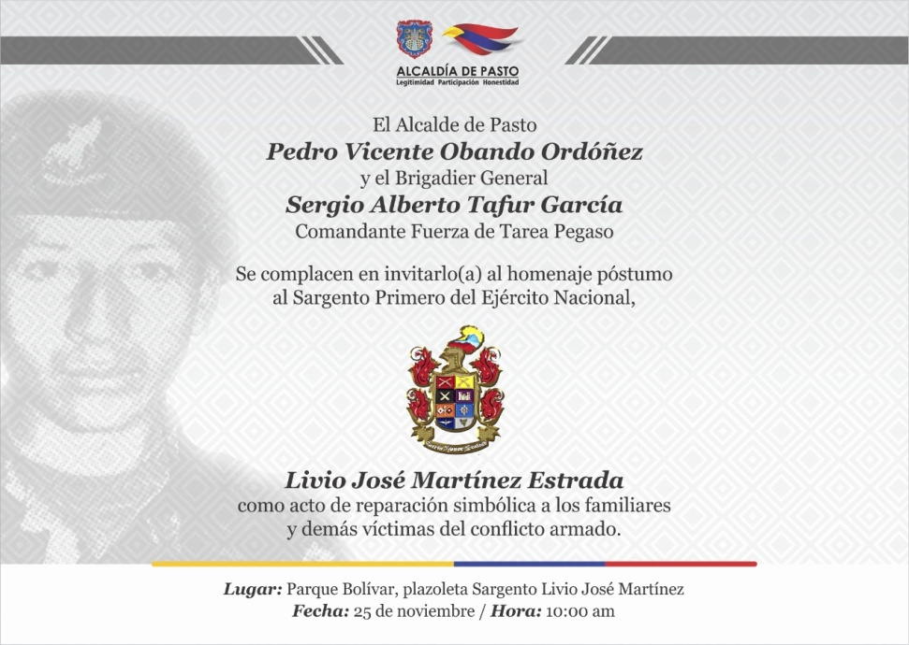

La Alcaldía de Pasto a través de la Secretaría de Gobierno y el Ejército Nacional, invita a la ciudadanía a participar del acto de dignificación en memoria del Sargento Primero del Ejército Nacional Livio José Martínez, este sábado 25 de noviembre, a partir de las 10:00 de la mañana, en las instalaciones del Parque Bolívar.
El acto de conmemoración incluirá manifestaciones simbólicas en memoria a las víctimas del conflicto armado y un concierto a cargo de la Banda Juvenil del Corregimiento de Cabrera, dirigida por el Maestro Wilson Ortega, vinculado a los procesos de formación artística y artesanal de la Secretaría de Cultura de Pasto.
Este acto solemne se realiza anualmente, dando cumplimiento a lo establecido en el Acuerdo 034 del 20 de noviembre de 2016, mediante el cual, el Municipio de Pasto rinde homenaje póstumo al Sargento Livio José Martínez Estrada, como acto de reparación simbólica a los familiares y demás víctimas del conflicto armado en Colombia.
Información: Secretario de Gobierno Eduardo Enríquez Caicedo. Celular: 3174047375 eduardoenca@yahoo.com
Somos Constructores de Paz

SECRETARÍA DE PLANEACIÓN INICIÓ ESTUDIO DE SUELOS PARA MEJORAMIENTO Y LEGALIZACIÓN DE BARRIOS

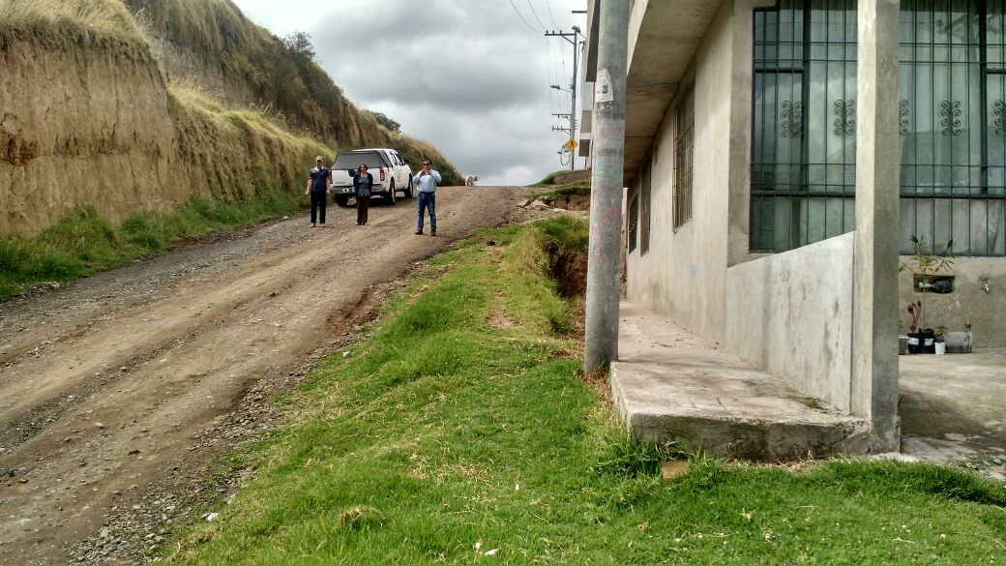

La Secretaría de Planeación inició el proceso de estudio de suelo en sectores como Altos de Lorenzo, Fray Ezequiel y el Polvorín, con el fin de identificar los tipos de riesgos de estos territorios y determinar las posibilidades de legalización de barrios en el municipio.

Los estudios también permitirán identificar las características de cada zona, con miras a definir posibilidades de construcción, en consideración a los sectores y zonas de riesgo identidades a través del Plan de Ordenamiento Territorial-POT. “Con estos estudios se busca validar cuáles son esas zonas que deben ser tenidas en cuenta para brindar alternativas de mitigación de riesgos”, precisó el funcionario.

De esta manera, los estudios de suelo se constituyen en una herramienta técnica que se integra al proyecto de mejoramiento y legalización de barrios que lidera la Secretaría de Planeación Municipal, en cumplimiento a las metas de uso y clasificación del suelo, contempladas en el Plan de Desarrollo “Pasto Educado Constructor de Paz”.

Información: Secretario de Planeación Afranio Rodríguez, Celular: 3155597579
Somos Constructores de Paz

TRABAJO ARTICULADO EN SEGURIDAD PRODUJO RESULTADOS POSITIVOS CONTRA DELITOS
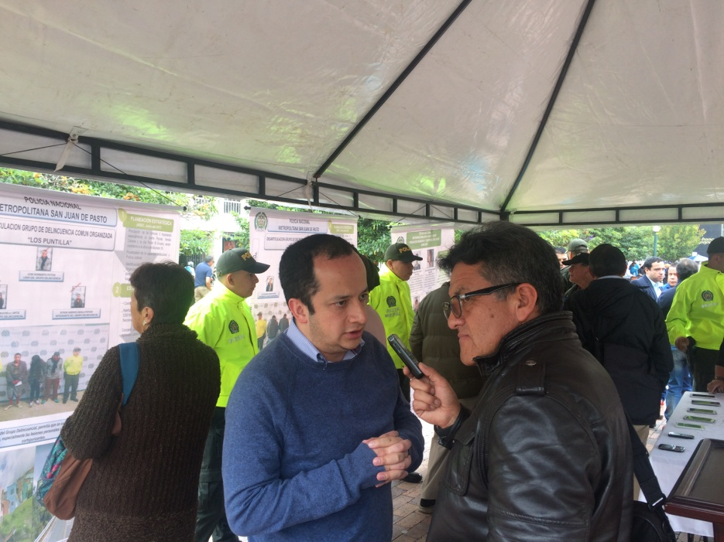
Como resultado de un proceso investigativo entre la Policía Metropolitana San Juan de Pasto, la Fiscalía General de la Nación y en articulación con la Administración Municipal, se produjo la desarticulación de dos bandas delincuenciales que operaban en el municipio y la captura de siete miembros de las mismas.
Ante esto el Coronel Diego Vásquez Comandante de la Policía Metropolitana manifestó que “las bandas desmanteladas fueron: la banda denominada los puntilla, dedicados al atraco con armas de fuego a vehículos en la vía que del Municipio de Pasto conduce al corregimiento de El Encano, y la banda los Blinds, dedicados al hurto de residencias en el norte de la ciudad; las personas capturadas fueron cobijadas con medida de aseguramiento intra-mural” puntualizó.
El Secretario de Gobierno del Municipio Eduardo Enríquez Caicedo, agradeció la labor realizada por la Policía y la Fiscalía, en aras de cumplir con el compromiso de mantener la tranquilidad y la sana convivencia en el municipio “Estas capturas que se están realizando demuestran que estamos terminando el año de la mejor manera, bandas desarticuladas, personas que están tras las rejas, para nosotros son unos excelentes resultados”.
Así mismo, el funcionario manifestó su preocupación frente a los disturbios causados este jueves en la Universidad de Nariño y aseguró que junto a los miembros del Comité de Orden Público y pensando en proteger la vida y los bienes que pertenecen a la ciudadanía, se determinó una recompensa de hasta 10 millones de pesos, a las personas que brinden información sobre los autores de este hecho, para poder judicializarlos, siendo que en los últimos 45 días se han venido presentando de manera reiterada situaciones similares.
Información: Secretario de Gobierno Eduardo Enríquez Caicedo. Celular: 3174047375 eduardoenca@yahoo.com
Somos Constructores de Paz
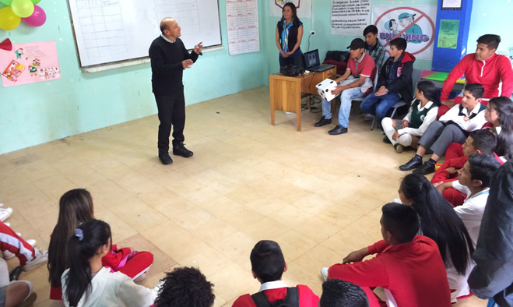I.E.M CHAMBÚ CELEBRÓ CARNAVAL POR LA VIDA COMO ESTRATEGIA DE PREVENCIÓN DEL CONSUMO DE SUSTANCIAS PSICOACTIVAS Y FOMENTO DE LA CONVIVENCIA

La Alcaldía de Pasto a través de la Secretaría de Educación, acompañó a la Institución Educativa Municipal Chambú en el desarrollo de la ´Feria por la Vida´, actividad que se realiza en el marco de la celebración del Carnaval por la Vida:”Viviendo a lo Bien”, enfocado a sensibilizar a la comunidad educativa frente a la prevención del consumo de sustancias psicoactivas y alucinógenas, la promoción de la sana convivencia y el estímulo por la vida.
Jhon Rivera, personero estudiantil de la IEM Chambú, manifestó que, “estos temas afectan mucho en la comuna 5, así que nosotros hemos querido mostrar con diferentes medios lúdicos que el probar drogas, molestar a los compañeros o hacerse daño así mismo, no trae nada bueno” y de la misma manera, la estudiante Karen Armero, del grado noveno expresó, “me ha llamado mucho la atención que tanto profesores y estudiantes se han esforzado en los materiales y todos los conceptos para que pueda mejorar nuestra convivencia”.
Por otra parte, la Docente Gina Patiño, Orientadora de la IEM Chambú y coordinadora de la ´Feria por la Vida´, resaltó la importancia de los temas incluidos durante la jornada, sobre prevención del consumo de sustancias psicoactivas y alucinógenas, promoción del amor por la vida y prevención del bulliying, aplicadas en áreas del conocimiento como las ciencias naturales e Informática, educación física, humanidades, ética y valores, artes y música, ciencias sociales, matemáticas. “Queremos que nuestros jóvenes a través de la presentación que se hacen en todos los stand´s, no se arriesguen realizando estas prácticas nocivas y por el contrario, promuevan una vida sana”.
Dentro de estas celebraciones que se llevan a cabo en la IEM Chambú, el próximo lunes 27 de noviembre se hará un taller reflexivo donde los estudiantes plasmarán lo aprendido en la feria, para ser socializado el próximo 29 de noviembre, durante el ´Desfile Por la Vida´ a realizarse en los alrededores del barrio Chambú.
Las diferentes IEM de Pasto quienes trabajan de manera articulada con La Secretaría de Educación de Pasto, pretenden llegar con estos mensajes, a las comunidades en general, visibilizando los procesos adelantados al interior de las aulas, en cumplimiento de las metas del Plan de Desarrollo “Pasto Educado Constructor de Paz”, a través del Pacto por los Derechos Sociales del sector educación.
Información: Secretario de Educación Henry Barco. Celular: 3163676471 henbarcomeloc@gmail.com
Somos Constructores de Paz
PASTO CONFORMÓ COMITÉ DE ARTES CINEMATOGRÁFICAS Y AUDIOVISUALES

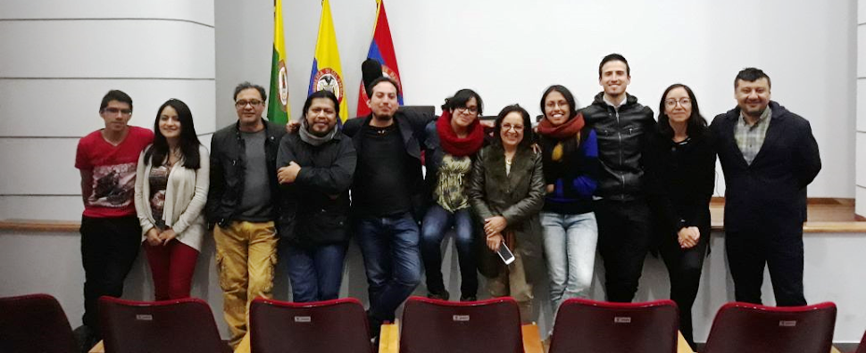

En un encuentro que contó con la presencia de representantes del gremio de cine y audiovisuales activos en la capital nariñense, se conformó el Comité de Artes Cinematográficas y Audiovisuales, con el acompañamiento de la Secretaría de Cultura, a través de la Subsecretaría de Formación y Promoción.

El comité está conformado por Hugo Chiran como líder, Mario Villota, veedor; Fabio Velásquez, representante de los productores; Jhon Oswaldo Bravo, por artes digitales; William Lucero, de exhibidores y Santiago Zambrano, nuevos creadores, quienes asumirán la vocería de las necesidades y expectativas del sector.

La Subsecretaria de Formación y Promoción Elizabeth Garzón, dijo que el proceso es importante para que desde los diferentes sectores culturales se apoye a las autoridades territoriales e instituciones en el diseño de políticas, programas, planes y proyectos de desarrollo cultural. La funcionaria dijo, que posterior a este proceso se formalizará la participación en un evento que se cumplirá el lunes 27 de noviembre, a las 3:00 de la tarde, en las instalaciones de la Secretaría de Cultura, donde los integrantes firmarán el acta de posesión.

La iniciativa se enmarca en el programa Pasto, territorio creativo y cultural del Plan de Desarrollo ‘Pasto Educado, Constructor de Paz’, enfocado a mejorar la participación de artistas, artesanos y gestores culturales, en la construcción y concertación de las políticas culturales.

Información: Información: Secretario de Cultura, José Aguirre Oliva. Celular: 3012525802
Somos Constructores de Paz

Oficina de Comunicación Social
Alcaldía de Pasto

